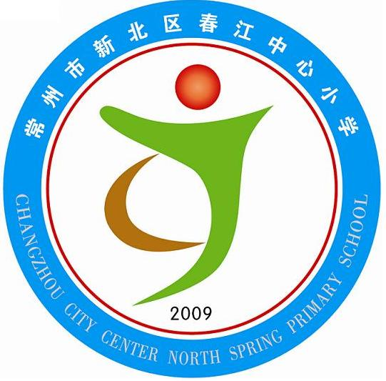
享受如春教育 培育有根新人
春江中心小学德育工作制度
第一条：为加强学校德育工作，依据《中小学德育管理规程》及本校实际情况制订本制度。
第二条：德育即对学生进行政治、思想、道德和心理品质教育，是素质教育的重要组成部分，对学生成长起着导向、动力、保证作用。
第三条：学校德育工作实行校长负责的领导管理体制，形成德育管理网络。
德育领导小组 家 庭
校长室 班主任 全体学生
年级组长 社 区
德育领导小组是主管德育工作的机构，要根据德育工作计划目标，坚持以“五爱”教育为主线，以品德和日常行为规范教育为基础，对学生进行文明习惯的养成教育、公民意识教育、健康心理品质教育、民族精神教育。要落实措施、定期评估，努力形成良好的校风。
德育领导小组在校长领导下，定期分析、研究德育现状，协调各部门开展工作。
第四条：确立“人人都是德育工作者”的观念，学校全体教职工都有培养学生良好品德的责任，做到管理育人、教书育人、服务育人。教师要认真遵守《教师职业道德规范》，要热爱学生，坚持以正面诱导为主，严禁体罚和变相体罚。
第五条：德育工作要注意同智育、体育、美育、劳技教育相结合，各学科根据学科特点，德智体美劳诸育互相渗透，要注意同家庭教育、社区教育相结合，积极争取社会力量的支持。
第六条：每个教学班设置班主任老师1名，班主任兼任中队辅导员，负责管理、指导班队工作，班主任要同科任老师、学生家长密切联系。其他科任老师协助班主任做好班级和学生德育工作。
第七条：少先队是学校德育工作的重要组成部分，要充分发挥少先队组织的教育功能。在少先队组织自主管理、自我教育的同时，形成自上而下的管理网络：
教导处
校长室 年级辅导员 中队辅导员 队员
大队部
要加强少先队“五有”建设（有组织、有制度、有阵地、有辅导、有活动），开展好“雏鹰争章活动”、“假日小队活动”、“创新活动”等。
第八条：分别设立大、中、小队值日岗，加强日常行为规范检查评比，进一步完善少先队各类小家务，落实检查评比制度（文明评比每周1次，鹰级中队评选每月1次，中队主题活动每月1次）。
第九条：德育工作者有明确的岗位职责，按工作职责开展各项工作。
第十条：班主任是学校开展德育工作的骨干力量，制定班主任岗位职责，选聘好班主任，不断加强班主任队伍建设。实行班主任例会培训制度和工作考核奖惩制度。
第十一条：严格按照课程计划开设德育课程，包括思品课、午会课、班队课，任何人不得擅自减少或挪作它用，每学期进行1-2次行文明星评比，2次学生品德测评。
第十二条：建立家长委员会，通过举办家长学校、家长会、家校半日活动、家访等形式进行家教指导，帮助家长树立正确的教育思想，改进教育方法，提高家庭教育水平。每学期各年级举办一期家长学校，并召开1-2次家长会，每次要有专题内容，出席率95%以上。
第十三条：要积极争取社会各界对学校德育工作的支持，优化育人环境，切实安排好学生节假日生活，寒暑假工作做到有网络、有计划、有活动、有反馈、有总结。学校努力提供学生活动场所，组织好返校活动，确保刑事案发率为零，参与社区活动率为85%。
第十四条：切实保证社会实践的时间，每学年不少于2天的时间有计划地组织学生到德育基地或其它适宜的场所进行参观、考察、训练等社会实践活动。
第十五条：学校积极开展丰富多彩的课外教育活动，做到四个落实三个有：落实活动内容、时间、地点和指导老师；有活动计划、记载和小结；使课外活动真正成为素质教育的有效载体。
第十六条：学校必须遵照《中华人民共和国国旗法》和国家教委《关于实行〈中华人民共和国国旗法〉，严格中小学升降国旗制度的通知》要求，建立国旗升降制度，每周一举行升旗仪式。国旗下讲话做到有针对性、有教育性。
第十七条：根据学校实际，坚持搞好法制教育、安全教育、青春期教育、心理健康教育、国防教育等，全面提高学生素质。
第十八条：充分发挥德育教科研的作用，每学年聘请有关专家作德育专题讲座或报告，制定小而实的德育研究课题，安排德育学科的公开课、研究活动，积极鼓励引导教师将感性经验上升到理性的高度加以认识，做到勤动笔，善提炼，会总结，多投稿。
第十九条：学校要为开展工作提供经费保证，配齐必要的资料、设备，积极营造有利于学生成长的氛围，校园内适当位置设置宣传栏，张贴名人画像、伟人格言等，教室内悬挂国旗，张贴宣传图片等，重视校园文化建设，充分发挥环境育人的功能。
第二十条：注重德育资料的积累，一切有价值的资料要存入档案室，便于今后查阅，利于学校发展。
第二十一条：本工作制度将在工作中不断补充、完善。
常州市新北区春江中心小学
2010年3月

